Приспособление для определения межвиткового замыкания в обмотках

Л. Рыженков
В процессе эксплуатации электрооборудования, а в частности рассмотрим асинхронные электродвигатели и коллекторные , к примеру электродрели, имеют свойство ломаться. Конечно, если обслуживающий персонал свои обязанности исполняет добросовестно и своевременно реагирует даже на незначительные изменения или сбои в работе электрооборудования. То на этом участке «печальных» минут будет меньше. Но в жизни все бывает: не сработала защита или автоматика, казалось бы, по номиналам все стоит «чики – чики», но движок сгорел, а бывает что «не догорел». К таким неисправностям обмоток статора или якоря, относится витковое замыкание. От чего это происходит? В большинстве случаев, это случается от перегрева. Слой лака, которым пропитывается обмоточный провод, имеет какие-то температурные пределы, выше которых, он просто разрушается. И витки между собой соединяются, достаточно одной такой спайки и двигатель не исправен. «Такая болячка, лечится только хирургическим вмешательством». Само по себе не пройдет или пропитать лаком, вряд ли что даст. Такой двигатель надо отдавать на перемотку.
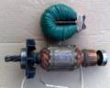
Специалисты обмотчики разберутся, можно в таких случаях менять только секцию, если это позволяет. Мы такую работу называли «химией». Но в прямом смысле, это понимать, как хартура, не стоит. Это полноценный ремонт и на дальнейшей работоспособности это не отразится. Но чтобы сделать заключение о витковом замыкании, его нужно сначала определить. Способов этих не так уж и много. Если у двигателя в барно, выходит шесть проводов, то это поиск упрощает. Надо разобрать схему подключения, найти катушки фаз. Это делается тестером. И теперь представим, что перед нами обыкновенный трансформатор, с одинаковыми тремя обмотками. Подаем на одну обмотку напряжение 12, 24, 36 в. А на других катушках производим замеры, если все нормально, то на двух других катушках, будет такое же напряжение. Катушка с витковым замыканием, напряжение показывать не будет. Если у двигателя в барно только три конца (соединение звездой), то здесь определить витковое будет сложней. Для проверки таким методом, необходимо вывести общую точку из схемы. На сайте есть статья, где описано, как это делается. И когда у вас «звезда» будет доступа, проделываем вышеописанные манипуляции. Как вы поняли для определения виткового замыкания таким методом – нужен понижающий трансформатор (12 или 24 или 36в).
Второй способ, с помощью которого можно определить витковое.
Можно сделать приспособление : Из полосок трансформаторного железа, набирается пакет в виде подковы, зазор делается 5мм, железо обматывается изолентой, на которую наматывается катушка. Расчет делается по типу намотки трансформаторов. Но питаться эта катушка будет от понижающего тансформатора – 30 вольт. Провод можно использовать 0.3мм2. Внизу я выставлю фотографии этого приспособления. Мы называли его «обезьянкой» (происхождение такого названия не знаю). Но для двигателей угол окончания железа другой. У меня на фото приспособление для проверки якорей. В общем, угол делается такой, чтобы железо «обезьянки» плотно прилегало к железу статора или якоря. Проверяется следующим образом: подаете питание на эту катушку 30в, прикладываете к пазу якоря, а к противоположной стороне, где уложена вторая половина тестируемой обмотки, прикладываете кусок полотна от ножовки по металлу. И так паз, за пазом проверяем. В месте виткового замыкания, полотно будет дребезжать. Вот такие не сложные методы можно применить для определения места виткового замыкания.
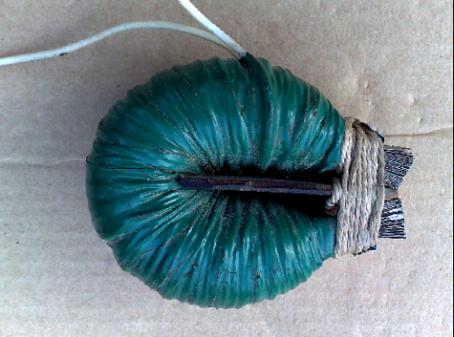
Приспособление для нахождения виткового замыкания
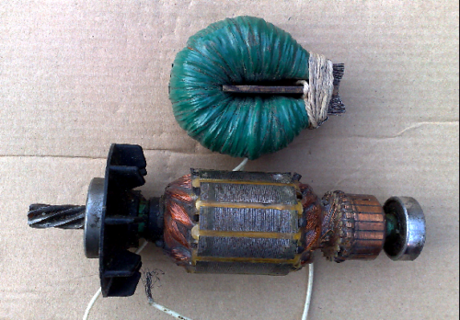
Вот что представляет собой это приспособление
Это приспособление для проверки небольших якорей. Для проверки двигателей ширину железа можно взять мм 50-60.

